**Nota de Prensa N° 005**

**INGRESOS TRIBUTARIOS VUELVEN A CRECER**

* ***En enero, recaudación ascendió a S/ 14 261 millones.***

Los ingresos tributarios del Gobierno Central Netos (descontando las devoluciones de impuestos) alcanzaron los S/ 14 261 millones durante enero de 2024. Con ello, la recaudación registró un crecimiento del 3,4%[1] con relación al mismo mes del año pasado. Luego de 10 meses de caídas consecutivas, se evidencia una mejora gracias a la gestión de la SUNAT y factores económicos.

**Factores determinantes de la recaudación de enero**

El desempeño de la recaudación de enero se sustenta principalmente en los siguientes factores:

* Los ingresos obtenidos como resultados de las acciones de control a cargo de la SUNAT, en especial al sector minero y a los sujetos que mantienen saldos en sus cuentas del Sistema de Detracciones. También contribuyeron con la mejora de la recaudación, la implementación de servicios y facilidades para simplificar y agilizar el cumplimiento de las obligaciones tributarias.
* La mejora relativa que se habría dado en la actividad económica durante diciembre del 2023, mes vinculado a la mayoría de las obligaciones tributarias internas por las que se pagan tributos durante el mes de enero.

Asimismo, destaca la evolución de las importaciones del mes de enero, que habrían experimentado un crecimiento de alrededor del 6,0%, lo que tuvo un impacto positivo en la recaudación de tributos aduaneros, a pesar del retroceso del tipo de cambio.

* El efecto estadístico a favor generado por los pagos trimestrales por concepto de retenciones a sujetos no domiciliados del sector minero desde el segundo semestre del año 2023. A ello se suma el efecto a favor debido a menor base de comparación por las postergaciones de las obligaciones tributarias de las MYPES que vencieron en enero del 2023.
* Asimismo, todavía se registran algunas variables que afectan los resultados, como la reducción de los coeficientes utilizados para calcular los pagos a cuenta mensuales de la Tercera Categoría y los mayores saldos a favor declarados por los contribuyentes al presentar la Declaración Jurada Anual del Impuesto a la Renta.

**Resultados por tributos**

* **Impuesto a la Renta:** En enero, se recaudaron S/ 6 084 millones por este concepto, importe que representa un crecimiento de 0,3% en comparación con el mismo mes del año 2023.

Se registraron incrementos en los pagos correspondientes al Impuesto a la Renta de No Domiciliados (22,7%), Segunda Categoría (17,7%), Primera Categoría (12,1%) y Régimen Especial de Renta - RER (17,1%).

* **Impuesto General a las Ventas (IGV):** La recaudación del IGV alcanzó los S/ 8 551 millones en enero, lo que representa un crecimiento de 4,6% en comparación con el año pasado.

El IGV Interno recaudó S/ 5 617 millones, lo que equivale a un incremento del 8,6% con respecto a enero del año 2023. Este resultado está asociado a la evolución de la demanda interna, a un efecto estadístico a favor generado por un pago de frecuencia trimestral por parte de una empresa minera y a la postergación de pago de obligaciones que operó en enero 2023.

Es oportuno resaltar que este incremento se ha alcanzado a pesar de los menores pagos realizados durante el mes por las empresas vinculadas a la producción y comercialización de gas.

En contraste, el IGV que grava a las importaciones recaudó S/ 2 934 millones, lo que representa una contracción del 2,4% en comparación con enero del año 2023. Al respecto, si bien las importaciones del mes de enero crecieron en alrededor del 6%, el tipo de cambio es menor al de año pasado y a ello se añade que los pagos de importaciones garantizadas fueron menores.

* **Impuesto Selectivo al Consumo (ISC):** La recaudación del ISC alcanzó S/ 859 millones en enero, lo que representa un incremento del 2,1%.

La recaudación correspondiente del ISC que grava a las importaciones se incrementó en 25,7%, principalmente por las mayores importaciones gravadas y en menor medida por un efecto estadístico debido a que en enero de 2023 no se registraron pagos por parte de una empresa de hidrocarburos.

Por su parte, el ISC Interno disminuyó en 7,4%, debido al desempeño de la demanda correspondiente a los productos afectos a este impuesto y por el mayor nivel de crédito aplicado por una empresa de hidrocarburos.

* **Otros ingresos:** La recaudación de enero asociada a este rubro ascendió a S/ 683 millones, monto que representa un incremento de 16,0% con respecto a lo obtenido en enero del año 2023.

Dicho resultado se debió principalmente a los mayores pagos correspondientes a los Ingresos Como Recaudación - ICR (125,7%), Fraccionamientos (14,2%), Impuesto Temporal a los Activos Netos - ITAN (40,5%), Régimen Único Simplificado (5,2%) y el rubro Otros (35,5), atenuado por la disminución en los pagos por Multas (-27,0%), Impuesto a los Casinos y Tragamonedas (-4,7%) e Impuesto a las Transacciones Financieras - ITF (-2,1%),

Cabe señalar que el ICR se incrementó como consecuencia de un proceso especial de control y fiscalización implementado por la SUNAT durante los meses finales del año 2023 y con impacto en la recaudación de enero de 2024.

Por su parte, la recaudación asociada a las multas se contrae principalmente por un efecto estadístico generado por los mayores pagos registrados durante enero 2023 debido a acciones de control que implementó la SUNAT.

* **Devoluciones:** Las devoluciones de impuestos realizadas durante el mes de enero ascendieron a S/ 2 061 millones, monto que representó un crecimiento de 2,1% en comparación con similar mes del año 2023.

**ANEXOS**

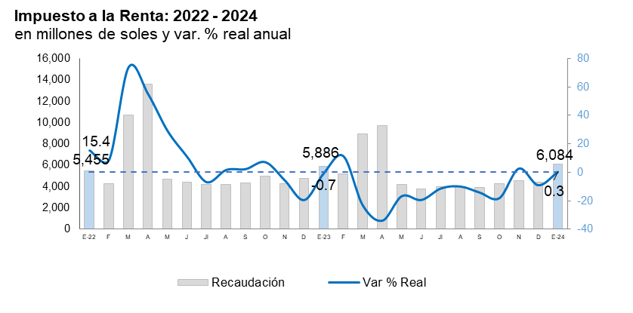

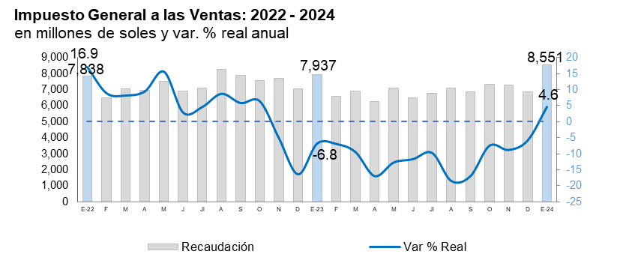

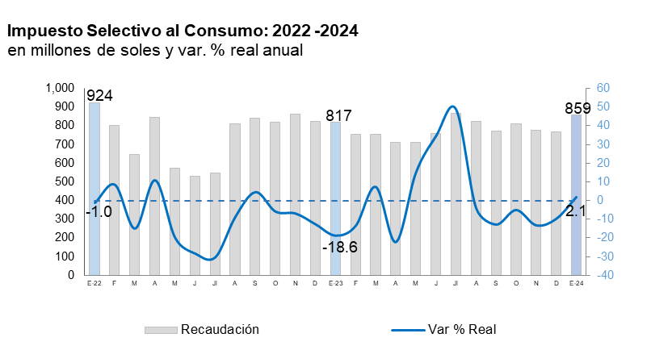

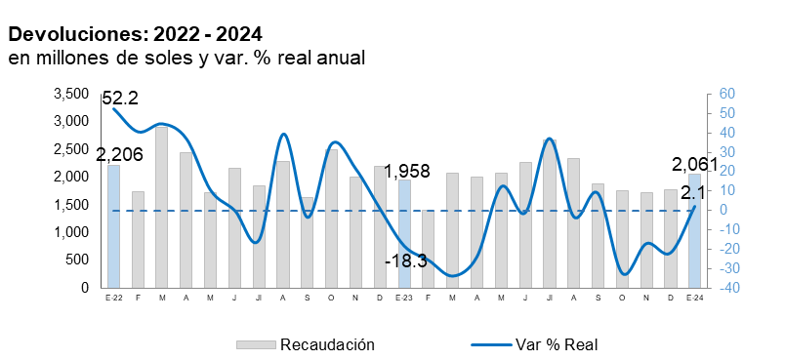

**Recaudación por tributo: enero 2024**

**(en millones de soles y variación % real)**



**Gerencia de Comunicaciones e Imagen Institucional**

Lima, lunes 5 de febrero del 2024.

1. Todas las variaciones porcentuales monetarias en este documento se expresan en términos reales, salvo indicación en contrario.